Білгород-Дністровськийміськрайонний центр зайнятості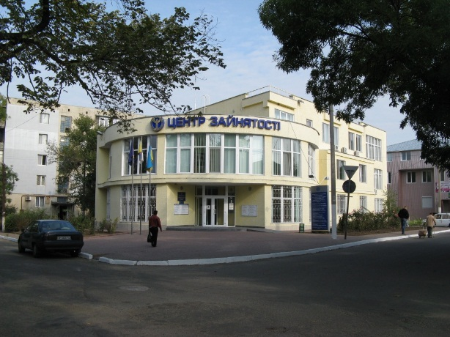
вул. Миколаївська, 12, тел.3-58-61
Понеділок-Четвер 8⁰⁰-17⁰⁰
П‘ятниця 8⁰⁰-15⁴⁵
Без обідньої перерви

Пропонуємо всім бажаючим старше 18 років отримати професію, що користується попитом на ринку праці.
За направленням служби зайнятості навчання безкоштовне

Якщо Ви прагнете отримати кваліфіковану професію, або змінити вже існуючу професію, пропонуємо професійне навчання в Одеському центрі ПТО ДСЗ за робітничими професіями у липні 2019 року:
Навчання на базі ДНЗ «Одеський центр ПТО ДСЗ»

Навчання на базі ДНЗ «Одеський центр ПТО ДСЗ»

Професійно-технічне навчання
№ з/п | Професія | Наповнюваність  групи (осіб) | Орієнтовна дата початку | Термін навчання
1. | Столяр, 2 р. | 24 | 01.07.2019 | 5,5 міс.
2. | Електрогазозварник, 2 р. | 24 | 05.07.2019 | 5,5 міс.
3. | Кухар,3 р. | 30 | 09.07.2019 | 5,5 міс.
4. | Оператор верстатів з програмним керуванням, 2 р. | 24 | 10.07.2019 | 4,5 міс.
5. | Оператор котельні,  2,3 розряд | 24 | 29.07.2019 | 4,5 міс.
Короткотермінові курси
1. | Курси підприємницької діяльності | 30 | 22.07.2019 | 0,5 міс.

Навчання та проживання для безробітних безкоштовне.

Необхідні документи:

Паспорт, ідентифікаційний код, документ про освіту та трудову книжку (за наявності). За більш детальною інформацією звертайтеся до спеціаліста з профнавчання центру зайнятості.

